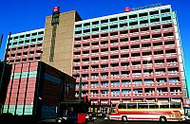
IBIS BUDAPEST VACI UT  

Tel : 00.36.1.3290200
Fax : 00.36.1.3408316
Adres : DOZSA GYORGY UT 65
1134 BUDAPEST
Web : www.accorhotels.com


Otel özellikleri:
313 oda (264 u klimalı )
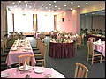
merkezi kasa sistemi
restaurant
açık büfe kahvaltı
lobby bar
cafe

oda servısı
merkezı kasa sıstemı
kurutemızleme,utu servısı
hedıyelık esya dukkanı

Oda özellikleri:
duş, WC
klima (264 odada)
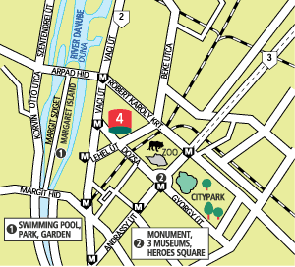
sac kurutma makınası
uydu yayınlı Tv
radyo
telefon
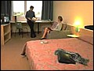


Otelden merkeze ulasım;
Otel Peste yakasında ve merkeze cok yakın olup,
M3 metro hattı ıle yada 75 ve 79 nolu tramvay ıle
Kolayca ulasabılırsınız.

